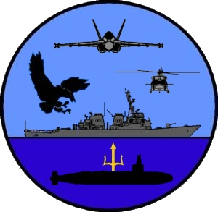 |  | Welcome Aboard !!
Besuch der USS KEARSARGE ARG/24th MEU(SOC)
(6.US Flotte) am 07 08 01 in Rijeka, Kroatien

(von Frank EGGER)
Am 7. August hatten wir nach spontaner Anfrage und Genehmigung die Möglichkeit, die ‚Kearsarge Amphibious Ready Group‘ (Teil der 6. US Flotte)
im Hafen von Rijeka, Kroatien, zu besuchen, wobei wir 2 der 3 Schiffe der
6th Amphibious Squadron näher betrachten konnten.
Zweck des Aufenthaltes war die sogenannte ‚Mid-Deployment-Maintenance‘
– die „Halbzeit-Wartung“.

Nach ca. 3 ½-stündiger Anreise traf ich mit meinen Begleitern, PASCUTTINI Klaus und AUER René termingerecht im Hafen von Rijeka ein, um mit einer Besichtigungstour des größten der 3 Schiffe zu beginnen,
dem Flaggschiff der ARG, der USS KEARSARGE (LHD-3).

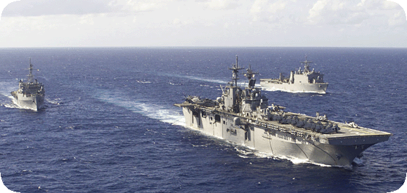
Nach mehreren Kontrollen und Durchsuchungen, durch die uns unser Begleiter JO1(SW) Bob CONN führte, standen wir am Aufgang der KEARSARGE. Mit den Worten „you are welcome“ wurde unsere „Bitte um Erlaubnis an Bord kommen zu dürfen“ gewährt und unsere Tour begann – am Hangardeck. Überall am Schiff wurde gearbeitet (reinigen, lackieren, Wartungsarbeiten am Schiff und an den Hubschraubern – aber auch Ausbildung). Das Hangardeck dient dem Verstauen aller Luftfahrzeuge (max. 42), welche mit 2 Aufzügen auf das Flugdeck befördert werden können.
Auch dort wurde eifrig „gewartet“. Über eine steile Rampe gelangten wir nach unten – zum „Well-Deck“. Durch das Aufnehmen von Ballast (Seewasser) kann das Heck gesenkt werden und durch die geöffnete Heckklappe (Stern-Gate) des Schiffes wird das „Well-Deck“ geflutet. Dadurch ent- steht im Inneren des Schiffes ein „eigener Hafen“ (1265 m2) für diverse amphibische Landungs-
fahrzeuge. Die 3 LCAC’s und bis max. 61 AAV’s können aber auch „trocken“ über die geöffnete Heckklappe zu Wasser gelassen werden. Weiter ging es durch den Schiffsrumpf. In ihm gibt es
z.B.: allgemeiner Speisesaal für ca. 350 Pers.; Ship’s Store (Laden); Postamt; Friseur; Zahnklinik; Medical-Center (4 Haupt- und 2 Not-OP’s, Röntgenraum, Blutbank, Labore, Intensivstation – bis max. 600 Betten) Unterkünfte; Werkstätten; Lagerräume; Bücherei mit Internet; Kanzleien; Fitness-
Center ... auch ein eigenes, geschlossenes TV-System ist vorhanden.
Über steile Treppen ging es nach oben – zum Flugdeck: Nach Besichtigung der einzelnen Hubschraubertypen begannen wir den Aufbau, die sogenannte „Insel“ zu besteigen, wobei unser Begleiter erwähnte, dass dies ihr „Berg“ sei. Im Inneren der Insel befinden sich alle Einrichtungen für „Command, Control & Communication (C3)“, der „Tower“ für das Flugdeck und natürlich die Brücke, mit allen möglichen hochmodernen aber auch alten Geräten (z.B. Rohrtelefon). Über weitere Treppen erreichten wir das Dach des Giganten. Von dort aus konnte man das gesamte Ausmaß des Schiffes erst richtig erkennen und auch die Defensivbewaffnung gut sehen.
Nach ausführlicher Erklärung der Waffensysteme und der Verbindungsmöglichkeiten (Antennen überall!!) sowie der Warnung, dass dies bei Vollbetrieb ein sehr ungesunder Platz sei (mehrere Radaranlagen zusätzlich zu den Antennen) ging es wieder nach unten und nach einem kurzen Einkauf im „Store“ übergab uns Bob an den PAO der MSSG 24, Lt1stClass Dan McSWEENEY, der uns nach kurzer Einweisung an den Kommandanten der MSSG, LtCol John P. LOPEZ weitergab. Dieser führte uns durch die „Maintenance-Area“ – sein „Reich“.
AAV’s, Panzer M1A1, 155 mm Haubitzen, Radpanzer, LKW und Kleinfahrzeuge (z.B. Hummer) und andere Wasser- und Landfahrzeuge sowie verschiedene Geräte (z.B. Wasseraufbereitungs-anlagen, Generatoren ...) – die gesamte Ausstattung der 24th MEU(SOC) wurde hier durch die MSSG 24 gewartet und von Schmutz, Seewasser, Rost und Ungeziefer befreit. Nach Einweisung in die verschiedenen Wartungs- und Instandsetzungsarbeiten folgte eine Führung durch das Gelände. Nach ca. 1 Stunde wurden wir zum „Gate“ geführt, nicht ohne vorher die scheinbar ewige Rivalität zwischen Navy und Marines zu erfahren – „Immer wenn wir in den Einsatz ziehen ist die Navy so nett und bringt uns hin!“

FAKTEN:

Die KEARSARGE ARG mit 24th MEU(SOC) ist Teil der 6. US Flotte und ist ca 6 Monate, überwiegend im Mittelmeerraum, eingesetzt und nimmt dort an verschiedenen Einsätzen und Übungen teil.
Kearsarge Amphibious Ready Group |  |  |  | 24th Marine Expeditionary Unit  (Special Operations Capable)
bestehend aus 3 Schiffen:  - USS KEARSARGE (LHD-3)  - USS CARTER HALL (LSD-50)  - USS PONCE (LPD-15)  Mission:  Aufnahme, Transport und Anlandung von Truppen und Gerät zu Wasser und aus der Luft zur Unterstützung von (mil.) amphibischen sowie humanitären Operationen – weltweit.  z.B.:  Evakuierungen: Sierra Leone, Albanien ... Humanitäreinsätze: Erdbeben Türkei, Somalia.. Kampfeinsätze: Kosovo, Irak ... |  |  | bestehend aus 4 Teilen:  - Command Element (CE)  - Ground Combat Element (GCE)  - Air Combat Element (ACE)  - MEU Service Support Group (MSSG)  - ca. 2200 Marines auf allen 3 Schiffen  Mission:  Marine Air Ground Task Force – Forwärts eingesetzte „Rasche-Krisen-Reaktions-Einheit“ für konventionelle, amphibische und „Special Operations“-Einsätze zu Wasser, zu Land und aus der Luft bei jedem Wetter.
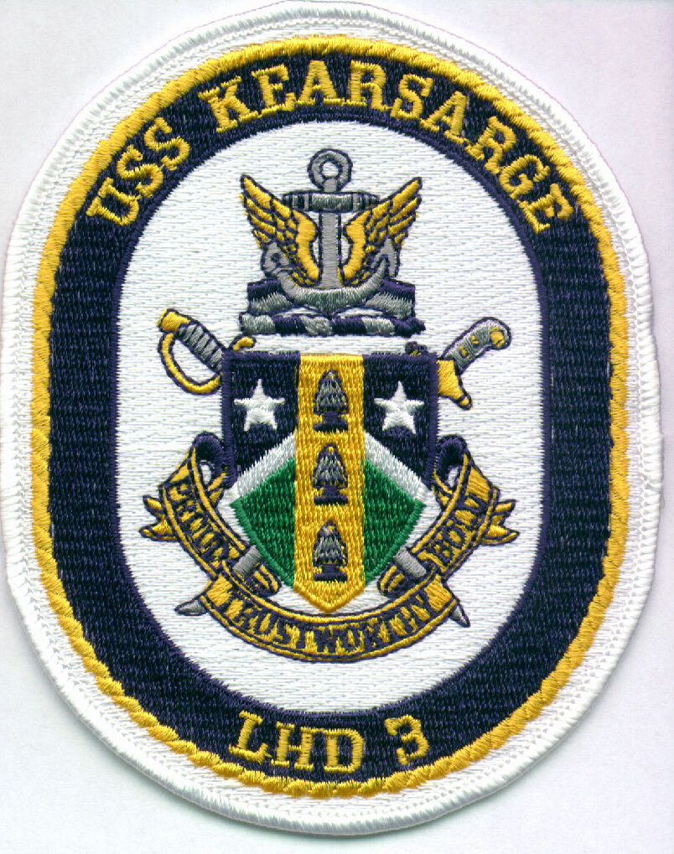 | USS KEARSARGE (LHD-3) Multi Purpose Amphibious Assault Ship:
 | In Dienst gestellt: Oktober 1993  Länge: 257 m / Verdrängung: 41150 t  Tiefgang: 8,25 m  Höhe: Wasser – Mastspitze: 56,7 m  2 Dampfturbinen, je 35000 PS  Geschw.: 24+ kn / ca. 45 km/h  Besatzung: 1084 Crew / 77 Offiziere |  |  |  | Bewaffnung (defensiv):  2 x RIM-7/NATO-Sea Sparrow  2 x RIM-116/RAM  3 x Mk15 Phalanx CIWS  4 x 25mm MK / 4 x Cal .50 MG  diverse Stör- und Täuschanlagen sowie elektronischen Abwehrmaß-  nahmen.

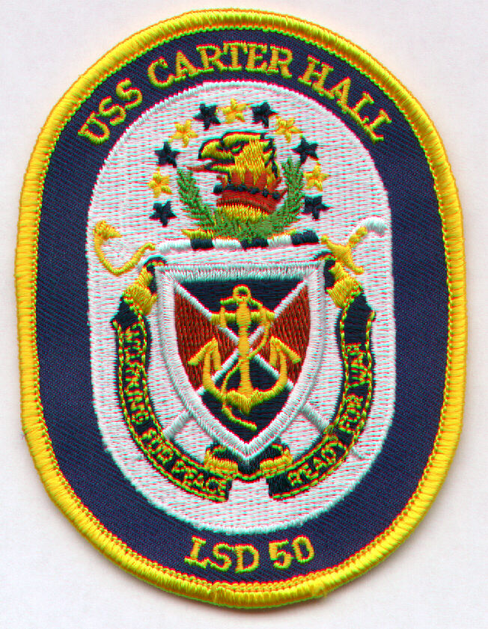 |  | USS CARTER HALL (LSD-50) Dock Landing Ship:
 |  | In Dienst gestellt: September 1995  Länge: 186 m / Verdrängung: 16400 t  4 x 16-Zylinder Diesel Generatoren  = 33000 PS / 23 Knoten max.  2 LCAC’s / bis max. 15 AAV’s  2 Hubschrauber-Landeplätze |  |  |  | Bewaffnung (defensiv):  2 x RAM / 2 x 25 mm MK  2 x Mk15 Phalanx CIWS  mehrere Cal .50 MG’s  Stör-, Täusch- und elektronische Abwehr-Systeme
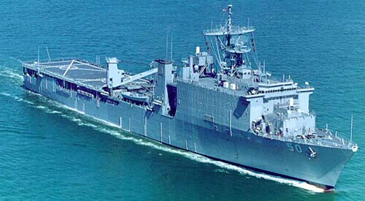 |  |  |  |  | Nach kurzer Fahrt gelangten wir zum Liegeplatz der USS CARTER HALL  (LSD-50) und nach den üblichen Sicherheitschecks standen wir am „Quarterdeck“, von wo aus wir unsere zweite Tour an diesem Tag begannen. Während wir am Beginn von Senior Chief Hospital Man HMCS(SW) WICKBOLDT geführt wurden trafen wir auf unseren Gastgeber, LTJG Wolfgang LINDELL, der uns weiter begleitete. Auch auf diesem Schiff wurde eifrig gearbeitet.
Wir begannen in der „Stowage-Area“, dem Lager-Areal, von wo aus die einzelnen Fahrzeuge und Geräte wieder über steile Rampen zum Flugdeck oder zum „Well-Deck“ gelangen konnten. Ob-
wohl in Größe und Aussehen verschieden hat auch die CARTER HALL die gleiche Aufgabe wie die KEARSARGE – das Anlanden von Teilen der 24th MEU(SOC) – entweder vertikal (HS) oder horizontal (LCAC’s, AAV’s). Durch die einzelnen Etagen mit den diversen Abteilungen (ähnlich der KEARSARGE, nur kleiner) gelangten wir wieder zur Brücke, von der aus man den gesamten Hafen überblicken konnte. Nach Einweisung verließen wir die Brücke nach oben – zum „Dach“.
Dort befindet sich der Hauptmast und zahlreiche Radar- und Antennenanlagen aller Art und Reichweiten – aber auch altmodischere Verbindungsmittel wie Lichtmorsen und Flaggenzeichen.
Auch die Bewaffnung war gut zu sehen. Weiters konnte man von hier aus das 3. Schiff des Verbandes, die USS PONCE (LPD-15), sehen. Diese ist in Bauweise und Auftrag der CARTER HALL ähnlich, nur bedeutend älter. Nach dem „knipsen“ von unzähligen Fotos – auch ein „Submarine Tender“, die USS EMORY S. LAND (AS-39) konnte noch entdeckt werden – ging es wieder „downstairs“ und nach einem Gespräch mit einem echten „Marine“ und dem „Shopping“ im Ship’s Store wurden wir von unserem Begleiter, der durch seine Herkunft auch ein paar Worte Deutsch sprach, zum „Quarterdeck“ zurückbegleitet. Nach herzlicher Verabschiedung und der
„Erlaubnis von Bord gehen zu dürfen“ verließen wir die USS CARTER HALL und die KEARSARGE ARG/24th MEU(SOC). Reich an neuen Erfahrungen über Ausrüstung, Aufbau und Funktion einer „Amphibious Ready Group“ machten wir uns auf den Weg – zurück in die Berge!
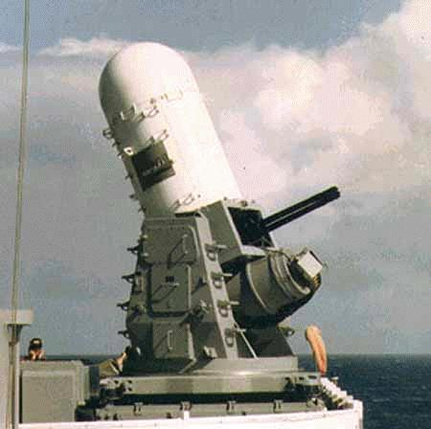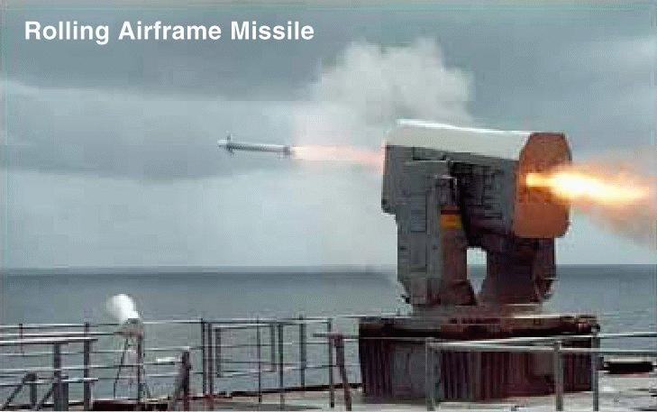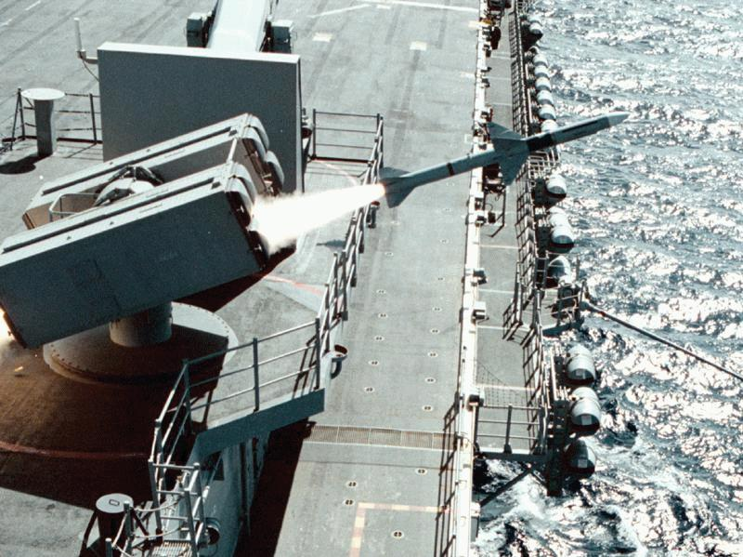
Mk 15 PHALANX (CIWS)  Close-In-Weapon-System  Radargesteuerte, 6 x 20mm Schnellfeuerkanone (Gatling)  (zur Flugkörperabwehr) |  |  | RIM-116 RAM  Rolling Airframe Missile  IR-gelenkte Flugkörper-Abwehr-Lenkwaffe |  |  |  | RIM-7  NATO Sea Sparrow  Radar-gelenkte-Mittelstrecken-Flugkörper-Abwehr-Lenkwaffe
CE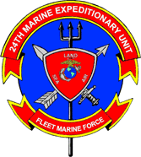 | GCE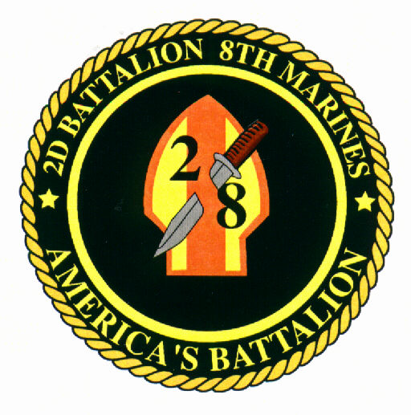 |  |  | 24th MEU(SOC)
Command Element (CE): Stab, Verbindung, Aufklärung, nachrichtendienstl. Abwehr, Vernehmungs-Dolmetscher, Topographie ...
Ground Combat Element (GCE):
Battalion Landing Team (BLT) 2/8: ein verstärktes (Artillerie, AAV’s, Schützen- und Kampfpanzer, Fernmelde-, Pionier- und Aufklärungstruppen) Infanteriebataillon.
Air Combat Element (ACE):
Marine Medium Helicopter Squadron 266(REIN) (HMM-266):
verstärkte HS-Einheit/leichte, mittlere und schwere HS sowie Kampfflugzeuge (CH-53 Stallion; CH-46 Sea Knight; UH-1; AH-1 Cobra; AV-8B Harrier II).
MEU Service Support Group (MSSG):
MSSG 24 für: Landungs-Unterstützung, Wartung, Techniker, MP, medizinische Versorgung und Transportunterstützung.
ACE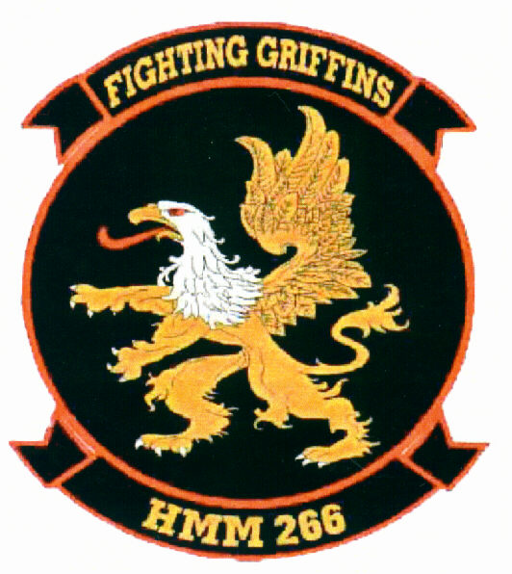 | MSSG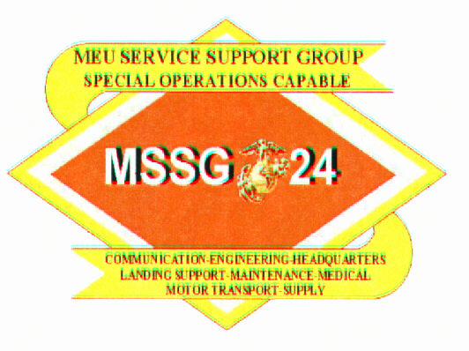
Gerät der 24th MEU(SOC):
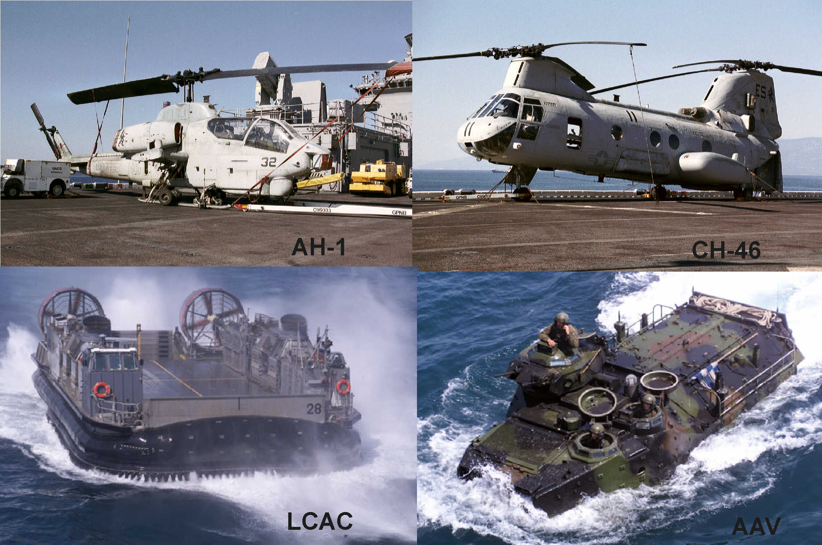
Unser Dank gilt:
Für die USS KEARSARGE: JO1(SW) Bob CONN (Journalist) / JOCS(SW) Gregg SNAZA, Public Affairs Officer
Für die 24th MEU(SOC)/MSSG 24: LtCol John P. LOPEZ (CO, MSSG 24) / 1stLt Dan McSWEENEY (PAO, 24th MEU)
Für die USS CARTER HALL: HMCS(SW) WICKBOLDT
Spezieller Dank für die Hilfe und Unterstützung des Gesamtprojektes gilt:
LTJG Wolfgang LINDELL, PAO/USS CARTER HALL, ohne dem dieser Besuch nicht zustande gekommen wäre.

>>> Fair Winds and Following Seas <<<

7 US Navy Fotos

